目录
Node js概述 2
全局对象 2
模块系统 3
第三方模块 4
核心模块 4
全局函数 5
文件系统模块——fs 6
HTTP协议 8
http模块 9
Express框架 9
（1）路由 10
（2）请求对象(req) 10
（3）使用路由传递数据——路由传参 11
（4）路由器 11
（5）中间件 11
（6）第三方中间件body-parser 12
（7）MySQL模块 12

Node js

Node js概述
Nodejs基于谷歌的V8引擎（js解释器），运行在服务器端的语言基于JS
http://nodejs.org 英文官网
http://nodejs.cn/api/ 中文
对比JS和NodeJs
（1）JS运行在浏览器中，存在兼容性的问题，NodeJS运行在服务器端，不存在 兼容性问题
（2）两者都有内置（ES）对象、自定义对象、宿主对象（根据执行环境的不同）
（3）JS用于网页中的交互效果，NodeJS用于服务器端操作，例如：创建web 服务器、操作数据库····
NodeJS两种执行方式
脚本模式 node c:/xampp/01.js
交互模式 node 回车 进入交互模式
两次Ctrl+c退出交互模式
NodeJS特点和应用
支持数万个并发连接
应用于基础社交网络的大规模web应用

全局对象
NodeJS：global
在交互模式下，声明的变量和创建的函数都是全局对象下的，可以使用global来访问，例如 var a=1; global.a
而在脚本模式中，文件中声明的变量和函数不是全局对象下的，不能使用global来访问
JS：window
在浏览器下，文件中申明的变量和创建的函数是全局对象下的，可以使用window来访问，例如 var a=1; window.a
（1）console对象
global.console.log(1); 打印日志
global.console.info(1); //information
global.console.warn(1); 打印警告
global.console.error(1); 打印错误

global.console.time("for-自定义字符串"); 打印时间
for (var i=0;i<100 ;i++ )
{

}
global.console.timeEnd("for-自定义字符串");
“自定义字符串”前后要保持一致
（2）process
当前计算机的进程
process.arch 查看当前cpu的架构
process.platform 查看当前的操作系统
process.env 查看当前的环境变量有哪些
process.versin 查看当前nodeJS的版本号
process.pid 查看当前进程编号
process.kill() 杀死某个编号的进程
（3）Buffer——缓冲区
在内存中存储数据的区域，存储网络传输时的资源
var buf=Buffer.alloc(5,"cfeff");
console.log(buf) //<Buffer 63 66 65 66 66>
console.log(buf.toString()) //cfeff

模块系统
模块是一个预定义好的功能体，在NodeJS下，每一个文件都是一个模块
在NodeJS下分为：自定义模块、核心模块（官方提供）、第三方模块
在NodeJS下，一个文件就是一个模块，文件中的代码默认是被一个构造函数所包含
以下红色代码都是NodeJS自动为每个文件添加的
(function(exports,require,module,__filname,__dirname){
程序员编写的代码
})
__filname 当前文件的完整路径和文件名称
__dirname 当前文件的完整路径
require 是一个函数，用于应用模块； require(“./07_2.js”)
module 指当期的模块
Module.exports 当前模块导出的对象（公开的内容），可以供其他的模块使用的属性和方法
exports 等价于module.exports

模块
 | 以路径开头 | 不以路径开头
文件模块 | require(“./circle.js”)常用于用户自定义模块。.js是可以省略的 | Require(“url”)常用于官方提供的核心模块。
目录模块 | require(“./02_1”)会在当前目录下的02_1下寻找package.json文件中的main属性对应的值，如果不存在该文件，会自动寻找index.js | require(“02_1”)要求引入的目录出现在node_modules中，如果找不到，则会到上一级目录查找，直到顶层，常用于第三方模块

第三方模块
自动下载地址：https://www.npmjs.com/
需要已经安装好了npm，随着nodejs一起安装
切换到下载的目录
（1）cd 完整的目录 回车
change directory
（2）在要下载的目录空白区域，按住shift，单击右键—>在此处打开powershell窗口 输入npm install express
使用npm安装
npm install 包的名称

核心模块
是NODEJS官方提供的模块，可以直接引入，不需要创建。
（1）查询字符串模块——querystring
浏览器向服务器发送请求，传递数据的一种方式
协议、域名（IP）、端口
http://www.codeboy.com:80/product_details.htmel?Lid=5&name=dell
parse() 将查询字符串解析为对象
stringify() 将对象转为查询字符串
//引入查询字符串模块
const querystring=require("querystring");
var str="lid=5&nam=dell";
//使用查询字符串模块解析为对象
var obj=querystring.parse(str)
//console.log(obj)
var emp={
eid:1,
ename:"tom",
salary:8000
}
//将一个对象转为查询字符串，为了将数据发送给服务器
var str2=querystring.stringify(emp)
console.log(str2)

（2）URL模块
parse() 将URL解析为对象
Protocol 协议
Hostname 域名
Pathname 文件在服务器上的路径
Port 端口
format() 将一个对象转换为URL
Query 属性中是对象形式
var url=require("url")
var str="http://nodejs.cn/api/url.html?name=tom&id=3"
//将URL解析为对象
var obj=url.parse(str)
console.log(obj)
*/
var url=require("url")
var obj2={
protocol:"http",
hostname:"www.codeboy.com",
prot:80,
pathname:"/web1811/index.html",
query:{name:"tom",id:23} //使用对象
}
var str2=url.format(obj2)
console.log(str2)

全局函数
ParseInt/parseFloat/encodeURI/decodeURI/isNAN/isFinite/eval
（1）一次性定时器
var time=setTimeout(回调函数,间隔的时间)
当时间到了，执行回调函数，单位是毫秒
clearTimeout(time)
清除定时器
var time=setTimeout(()=>{
console.log("蹦")
},3000)
clearTimeout(time)

（2）周期性定时器
开启定时器
var time=setInterval(回调函数,间隔的时间)
每隔一段时间，执行一次回调函数
clearInterval(time) 清除定时器
（3）立即执行定时器
Process.nextTick(回调函数)
在当前事件的末尾执行
Var time=setImmediate(回调函数) //在下一组的事件开头执行
clearImmediate(time) 清除

文件系统模块——fs
用于操作服务器的文件（目录），例如：创建目录、删除目录、读取目录、创建文件、删除文件、写入文件
（1）创建目录
fs.mkdir(路径,回调函数)

//引入文件系统模块
const fs=require("fs")
//在当前目录下创建目录名为mydir
fs.mkdir("./mydir",(err)=>{
//查看目录是否创建成功
if (err){
throw err;
}
console.log("目录创建成功")
});
（2）移除目录
fs.rmdir(路径,回调函数)

fs.rmdir("./mydir",(err)=>{
if (err)
{
throw err
}
console.log("删除成功")
})
（3）读取路径
fs.readdir(路径，回调函数) 异步

fs.readdir("./03_2",(err,files)=>{
//files读取的结果

if (err)
{
throw err
}
console.log(files)
})
fs.readdirSync(路径) 同步
console.log(fs.readdirSync("./03_2"))
对比异步和同步的区别
同步会阻止后续代码的执行，只有执行完以后才能执行后续的代码，是通过返回值来获取结果
异步不会阻止后续代码的执行，在整个程序的最后执行，是同过异步函数来获取结果
（4）fs.writeFile(路径，写入数据，回调函数)
fs.writeFile("./美图.txt","hello myson",(err)=>{
if (err)
{
throw err
}
console.log("创建成功")
})
如果文件不存在，会创建文件，然后写入数据。如果文件存在，则会清空文件的内容，然后写入
（5）fs.unlinkSync("./mydir/1.txt") //删除mydir路径下的1.txt
（6）fs.appendFile(路径，数据，回调函数) 追加数据
fs.appendFileSync(路径，数据)
如果文件不存在会创建文件，如果文件已经存在，会在末尾追加写入数据
fs.appendFile("./num.txt","helllo\n",(err)=>{
if (err)
{
throw err
}
console.log("写入成功")
})
（7）fs.readFile(路径，数据，回调函数) 读取文件
fs.readFileSync(路径)
fs.readFile("./data.txt",(err,data)=>{
if (err)
{
throw err
}
console.log(data.toString())})
读取的数据为buffer，需要用toString()转为字符串

HTTP协议
是浏览器和web服务器之间的通信协议
（1）通用头信息
Request URL： 请求的URL，向服务器端获取的内容
Request method： 请求的方法 get/post get获取内容 post常用于向服务器端传递安全较高数据
Status code： 响应的状态码
2**：表示服务器成功响应
3**：响应的重定向，跳转到另一个URL
4**：客户端错误
5**：服务器端的错误
Remote Address: 请求的服务器的IP和端口号
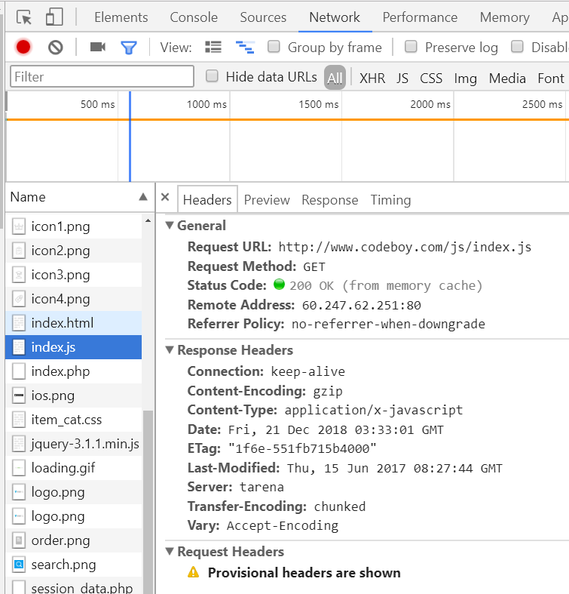
（2）响应头信息
Connection:keep-alive; 连接的方式：持续连接
Content-Type： 响应的文件类型
Transfer-Encoding: 响应时的传输方式，chunked（分段传输）

（3）请求头信息
Accept: 客户端接受的文件类型有哪些
Connection: 客户端和服务器端连接的方式
User-Agent: 客户端使用的浏览器
（4）请求主体——可有可无，浏览器端向服务器端传递的数据

http模块
可以模拟浏览器向服务器发送请求，也可以创建web服务器
（1）模拟浏览器
http.get(url,callback)
url请求的URL；callback 回调函数，用于获取服务器端的响应
res响应的对象
res.statusCode 响应的状态码
res.on("data",(buf)=>{
//buf 就是服务器端响应的数据
通过事件来获取服务器端响应的数据，当有数据传递的时候，会 自动调用回调函数，把数据放到buf 中，格式为buffer
console.log(buf.toString())
}
（2）创建web服务器
const http=require("http")
var server=http.createServer(); //创建web服务器
server.listen(5000,()=>{ //分配端口，监听端口的变化
console.log("服务器创建成功")
});
server.on("request",(req,res)=>{
//接受浏览器的请求，是事件的形式，一旦有请求，自动运行
//req请求的对象 ，获取的请求
//res响应的对象，服务器端做出的响应
console.log(req.url,req.method)
//请求的URL，用于告诉服务器要获取的内容
//method请求的方法，直接在地址栏输入默认get方法
console.log(req.headers)
//请求的头信息
res 响应的对象
Re.writeHead（状态码，{}）设置响应的状态码和头信息，如果要跳转，需要设置Location属性
Re.Write() 将响应的数据发送到浏览器中
Re.End() 结束响应
})

Express框架
基于nodejs，用于构建web服务器的框架
官网：www.expressjs.com.cn
安装：npm install express

const express=require("express") //引入第三方模块
var server=express(); //创建web服务器
server.listen(3000); //监听端口
server.get("/index",(req,res)=>{
res.send("这是首页")
})

（1）路由
浏览器向web服务器发送请求，web服务器会根据请求的URL和请求的方法做出响应
Res.send() 响应的文本，如果是数字，会认为是状态码，每个路由中只
能使用一次send
server.get("/index",(req,res)=>{
res.send("这是首页")
})

Res.sendFile() 发送文件到浏览器，必须使用绝对路径（__dirname）
server.get("/index",(req,res)=>{

res.sendFile(__dirname+"/login.html")
})
Res.redirect() 响应的重定向
server.get("/",(req,res)=>{
send.redirect('/index')
})

（2）请求对象(req)
Req.method 获取请求的头信息
Req.url 获取请求的URL
Req.headers 获取请求头的信息
Req.query 获取请求时，以查询字符串传输数据，返回对象
req.params 获取路由传递的数据，返回对象
Get和post
Get请求以查询字符串形式传递数据，服务器使用req.query获取数据，结果是对象
Post请求是通过表单提交方法传递数据，服务器端通过事件形式获取数据（后期有简单方法）
Req.on(“data”,(buf)=>{
获取的结果是buf数据，转成普通字符串后变成了查询字符串，需要 使用查询字符串模块解析对象
})

（3）使用路由传递数据——路由传参
设置路由中接收
server.get("/detail/:lid",(req,res)=>{ //:lid 设置数据的名称
console.log(req.params) //获取浏览器端传递的数据，格式为对象
res.send("这是商品详情")
})
浏览器传递数据
http://127.0.0.1:3000/detail/8
8就是传递的数据，使用lid来接收

（4）路由器
路由在使用过程中，不同的模块可能出现相同的URL，把同一个模块下的所有路由挂载到特定的前缀。
例如：商品模块下的路由挂载到product，访问形式/product/list。用户模块下的路由挂载到user，访问形式/user/list
路由器就是自定义的模块（js文件）。把同一模块下的路由放到一起。
const express=require("express");
var router=express.Router(); //创建一个空的路由器(对象)
//添加商品模块下的路由到路由器中
router.get("/list",(req,res)=>{
res.send("这是商品列表");
});
module.exports=router; //导出路由器

在web服务器下要使用路由器
const express=require("express");
//引入商品路由器
const productRouter=require("./product.js")
var server=express();
server.listen(3000);
//把路由器挂载到/product下 访问形式/product/list
//第一个参数：挂载的位置
//第2个参数：挂载的路由器
server.use("/product",productRouter)

（5）中间件
作用：为主要的业务逻辑所服务
分为应用级中间件、路由级中间件、内置的中间件、第三方中间件、错误级中间件。
（1）应用级中间件
每一个中间件就是调用一个函数，需要配合其他的中间件或者路由使用
server.use(函数) 拦截所有的路由
server.use("/login",函数) 拦截当前的路由
server.use("/login",(req,res)=>{
console.log("记录了日志")
})
（2）内置中间件
Server.use(express.static(“目录”))
把静态资源文件托管到某一个目录，如果浏览器请求静态资源，则会自动回到public下寻找

（6）第三方中间件body-parser
可以将post请求的数据解析为对象
使用中间件
const bodyParser=require("body-parser")
server.use(bodyParser.urlencoded({
//extended是否使用扩展qs模块解析为对象
//如果是false，不使用，而去使用querystring模块将数据解析为对象
extended:false
}))
//Urlencoded 将post请求的数据解析为对象
在路由中获得数据
Req.body 返回对象格式

（7）MySQL模块
增 insert into emp values（null,）;
删 delete from emp where eid=5;
改 update emp set eid=6,sex=1 where eid=2;
查 select*from emp;
Mysql.exe -hlocalhost -P3306 -uroot -p 简写为mysql -uroot
（1）普通连接
Var connection=mysql.createConnection(); 创建一个连接对象，传递MySQL服务器的IP地址、域名、端口、用户名、密码、使用的数据库
Connection.connect() 执行连接
Connection.query(sql,callback) sql要执行的SQL语句，callback回调函数，获取SQL语句结果
Connecttion.eng() 执行完所有SQL语句，关闭连接

（2）使用连接池
Var pool=mysql.createPool({}); 创建连接池对象，传递MySQL服务器的IP地址、域名、端口、用户名、密码、使用的数据库、设置连接池的大小（connectionLimit）
Pool.query(sql,callback) sql要执行的SQL语句，callback回调函数，获取SQL语句结果

